 | TG/230/1 Corr.
 | ORIĢINĀLS: angļu valodā
 | DATUMS: 2006. gada 5. aprīlis + 2007. gada 28. marts

STARPTAUTISKĀ JAUNU AUGU ŠĶIRŅU AIZSARDZĪBAS SAVIENĪBA

ŽENĒVA

 | SKĀBIE ĶIRŠI  UPOV kodekss: PRUNU_CSD  Prunus cerasus L.  DJŪKA ĶIRŠI  UPOV kodekss: PRUNU_GON  Prunus ×gondouinii (Poit. & Turpin) Rehder | *

ŠĶIRŅU ATŠĶIRĪGUMA,
VIENDABĪGUMA UN STABILITĀTES
PĀRBAUŽU VEIKŠANAS VADLĪNIJAS

Alternatīvie nosaukumi:*

Botāniskais nosaukums | Latviešu valodā | Angļu valodā | Franču valodā | Vācu valodā
Prunus cerasus L., Cerasus vulgaris Mill. | Skābie ķirši | Sour cherry, Tart cherry, Morello | Cerisier acide | Sauerkirsche
Prunus ×gondouinii (Poit. & Turpin) Rehder,  P. avium × P. cerasus | Djūka ķirši |  | Griotte

Šo vadlīniju (“Pārbaudes vadlīniju”) mērķis ir Vispārējā ievada (dokuments TG/1/3) un ar to saistīto TGP dokumentos ietvertos principus izstrādāt praktiskās vadlīnijās, lai saskaņoti veiktu [šķirņu] atšķirīguma, viendabīguma un stabilitātes (AVS) pārbaudi un, it īpaši, lai identificētu atbilstošās pazīmes ar nolūku pārbaudīt šķirņu AVS un izveidot saskaņotus šķirnes aprakstus.

SAISTĪTIE DOKUMENTI

Šīs pārbaužu vadlīnijas jālasa saistībā ar Vispārējo ievadu un ar to saistītajiem TGP dokumentiem.

SATURS LAPPUSE

1. PĀRBAUDES VADLĪNIJU PRIEKŠMETS 3
2. PRASĪBAS AUGU MATERIĀLAM 3
3. PĀRBAUDES METODE 3
3.1. Augšanas ciklu skaits 3
3.2. Pārbaudes vieta 3
3.3. Pārbaudes veikšanas nosacījumi 3
3.4. Pārbaudes plāns 4
3.5. Pārbaudāmo augu/augu daļu skaits 4
3.6. Papildu pārbaudes 4
4. ATŠĶIRĪGUMA, VIENDABĪGUMA UN STABILITĀTES NOVĒRTĒJUMS 4
4.1. Atšķirīgums 4
4.2. Viendabīgums 5
4.3. Stabilitāte 5
5. ŠĶIRŅU GRUPĒŠANA UN AUDZĒŠANAS IZMĒĢINĀJUMU LAUCIŅU IEKĀRTOŠANA 5
6. PAZĪMJU TABULAS IEVADS 6
6.1. Pazīmju kategorijas 6
6.2. Izpausmes pakāpes un atbilstošais vērtējums 6
6.3. Izpausmes veidi 6
6.4. Paraugšķirnes 6
6.5. Apzīmējumi 6
7. PAZĪMJU TABULA/TABLE OF CHARACTERISTICS /TABLEAU DES CARACTÈRES/MERKMALSTABELLE/ 7
8. PASKAIDROJUMI PAR PAZĪMJU TABULU 20
8.1. Paskaidrojumi par vairākām pazīmēm 20
8.2. Paskaidrojumi par atsevišķām pazīmēm 21
8.3. Paraugšķirņu nosaukumu sinonīmi 27
9. LITERATŪRA 28
10. TEHNISKĀ ANKETA 29

1. Pārbaudes vadlīniju priekšmets

Šīs pārbaužu vadlīnijas piemēro visām Prunus cerasus L. un Prunus×gondouinii (Poit. & Turpin) Rehder šķirnēm.

2. Prasības augu materiālam

2.1. Kompetentās iestādes nolemj par šķirnes pārbaudei nepieciešamā augu materiāla daudzumu un kvalitāti un par to, kad un kā tas jāpiegādā. Pieteikuma iesniedzējiem, kuri iesniedz materiālu no valsts, kas nav pārbaudes veicēja valsts, jānodrošina, lai tiktu ievērotas visas muitas formalitātes un fitosanitārās prasības.

2.2. Materiāls jāpiegādā tādu viengadīgu potzaru, acojamo pumpuru vai miera stāvoklī esošu dzinumu veidā, kuri ir derīgi potēšanai.

2.3. Pieteikuma iesniedzējam jāpiegādā vismaz šāds augu materiāla daudzums:

5 viengadīgi koki (stādi) vai
3 potzari acošanai vasarā, vai
5 neizplaukuši potzari potēšanai ziemā, kas ir pietiekami, lai ieaudzētu 5 kokus.

Izmantojamo potcelmu norāda kompetentā iestāde.

2.4. Piegādātajam augu materiālam jāizskatās veselīgam un spēcīgam, un tam nedrīkst būt nozīmīgu kaitēkļu vai slimību izraisītu bojājumu.

2.5. Augu materiāls nedrīkst būt apstrādāts tā, lai apstrāde ietekmētu šķirnei pazīmju izpausmi, izņemot, ja šādu apstrādi pieļauj vai pieprasa kompetentās iestādes. Ja tas ir apstrādāts, tad jāiesniedz visi dati par veikto apstrādi.

3. Pārbaudes metode

3.1. Augšanas ciklu skaits

Minimālais pārbaužu ilgums parasti ir divi neatkarīgi augšanas cikli. Par augšanas ciklu uzskata vienu augšanas sezonu, kas sākas ar pumpuru plaukšanu un beidzas tai sekojošā miera perioda beigās ar jaunās sezonas pumpuru briešanu.

3.2. Pārbaudes vieta

Pārbaudes parasti veic vienā vietā. Dokumentā TGP/9 “Atšķirīguma pārbaude” sniegti ieteikumi gadījumiem, ja pārbaudi veic vairāk nekā vienā vietā.

3.3. Pārbaudes veikšanas nosacījumi

Pārbaudes jāveic apstākļos, kas nodrošina apmierinošu augšanu, lai izpaustos šķirnes būtiskās pazīmes un lai varētu veikt pārbaudi. Jo īpaši ir būtiski, lai koki ražotu pietiekamu augļu ražu katrā no abiem augšanas cikliem.

3.4. Pārbaudes plāns

3.4.1. Katra pārbaude jāplāno tā, lai tajā pārbaudītu kopumā vismaz 5 kokus.

3.4.2. Pārbaudes jāplāno tā, lai augus vai augu daļas var noņemt mērīšanai vai skaitīšanai, netraucējot novērojumus, kas jāveic līdz augšanas cikla beigām.

3.5. Pārbaudāmo augu/augu daļu skaits

Ja vien nav norādīts citādi, tad visus novērojumus veic par 5 augus vai no 5 augiem paņemtas augu daļas. Ja pārbauda augu daļas, no katra auga jāņem divas daļas. Īpaši, ja pārbauda augļu un kauliņu pazīmes, jānovēro 15 augļi, izvēloties trīs augļus no katra no pieciem kokiem.

3.6. Papildu pārbaudes

Var noteikt papildu pārbaudes, lai novērtētu būtiskās pazīmes.

4. Atšķirīguma, viendabīguma un stabilitātes novērtējums

4.1. Atšķirīgums

4.1.1. Vispārīgi ieteikumi

Īpaši svarīgi, lai, pieņemot lēmumus par atšķirīgumu, šo pārbaudes vadlīniju lietotāji vispirms iepazītos ar Vispārējo ievadu. Tomēr šajās pārbaudes vadlīnijās turpmākie apakšpunkti ir paredzēti izstrādei vai būtisko jautājumu izcelšanai.

4.1.2. Stabilas atšķirības

Starp šķirnēm novērotās atšķirības var būt tik nepārprotamas, ka pietiek ar vienu augšanas ciklu. Turklāt dažos apstākļos vides ietekme nav tāda, ka būtu vajadzīgs vairāk par vienu augšanas ciklu, lai būtu pavisam skaidrs, ka starp šķirnēm novērotās atšķirības ir pietiekami stabilas. Viens no veidiem, kā pārliecināties, ka audzēšanas izmēģinājumā novērotā pazīme ir pietiekami stabila, ir pārbaudīt šo pazīmi vismaz divos neatkarīgos augšanas ciklos.

4.1.3. Nepārprotamas atšķirības

Nosakot, vai divas šķirnes nepārprotami atšķiras, jāpamatojas uz daudziem faktoriem un jo īpaši jāņem vērā novērtējamās pazīmes izpausmes veids, t. i., vai tā izpaužas kvalitatīvā, kvantitatīvā vai pseidokvalitatīvā veidā. Tāpēc ir svarīgi, lai šo pārbaudes vadlīniju lietotāji pirms lēmumu pieņemšanas par atšķirīgumu, pārzinātu Vispārējā ievadā ietvertos ieteikumus.

4.2. Viendabīgums

4.2.1. Ir īpaši svarīgi, lai, pieņemot lēmumus par viendabīgumu, šo pārbaudes vadlīniju lietotāji iepazītos ar Vispārējo ievadu. Tomēr šajās pārbaudes vadlīnijās turpmākie punkti ir paredzēti izstrādei vai būtisko jautājumu izcelšanai

4.2.2. Viendabīguma novērtēšanai piemēro 1 % populācijas standartu un vismaz 95 % atzīšanas varbūtību. Ja paraugā ir 5 augi, tad tajā nedrīkst būt šķirnei netipiski augi.

4.3. Stabilitāte

4.3.1. Praksē parasti neveic stabilitātes pārbaudes, kuru rezultāti ir tikpat droši kā atšķirīguma un viendabīguma pārbaužu rezultāti. Tomēr ar daudziem šķirņu veidiem gūtā pieredze ir parādījusi, ka tad, ja ir pierādīts šķirnes viendabīgums, šo šķirni var uzskatīt arī par stabilu.

4.3.2. Ja nepieciešams, kā arī šaubu gadījumos stabilitāti var pārbaudīt, vai nu audzējot nākamo paaudzi, vai pārbaudot jaunu augu materiālu, lai nodrošinātu to, ka tas uzrāda tādas pašas pazīmes, kādas uzrādīja iepriekšējais piegādātais materiāls.

5. Šķirņu grupēšana un izmēģinājumu lauciņu iekārtošana

5.1. Atlasīt vispārzināmas šķirnes, kas jāaudzē izmēģinājumā kopā ar kandidātšķirnēm, un noteikt veidu, kādā minētās šķirnes grupē, lai atvieglotu atšķirīguma novērtēšanu, ir vieglāk, ja izmanto grupēšanas pazīmes.

5.2. Grupēšanas pazīmes ir tās, kurās atsevišķi vai kopā ar citām šādām pazīmēm var izmantot dokumentētās izpausmes pakāpes, pat ja audzēšana notikusi atšķirīgās vietās: a) lai atlasītu vispārzināmas šķirnes, kuras var neiekļaut audzēšanas izmēģinājumā, kuru izmanto atšķirīguma noteikšanai, un b) lai iekārtotu audzēšanas izmēģinājumu tā, ka līdzīgas šķirnes tiek grupētas kopā.

5.3. Par grupēšanai noderīgām raksturīgām pazīmēm ir atzītas šādas:

a) auglis: lielums (27. pazīme);
b) auglis: miziņas krāsa (36. pazīme);
c) auglis: mīkstuma krāsa (37. pazīme);
d) auglis: sulas krāsa (38. pazīme);
e) ziedēšanas sākums (46. pazīme);
f) augļu nogatavošanās sākums (47. pazīme).

5.4. Norādījumi, kā izmantot grupēšanas pazīmes atšķirīguma novērtēšanas procesā, ir sniegti Vispārējā ievadā.

6. Pazīmju tabulas ievads

6.1. Pazīmju kategorijas

6.1.1. Standarta pārbaudes vadlīniju pazīmes

Standarta pārbaudes vadlīniju pazīmes ir pazīmes, kuras UPOV apstiprinājusi atšķirīguma, viendabīguma un stabilitātes novērtēšanai un no kurām UPOV dalībnieki var izvēlēties saviem konkrētajiem apstākļiem piemērotās.

6.1.2. Pazīmes ar zvaigznīti

Pazīmes ar zvaigznīti (atzīmētas ar “*”) ir tās, kuras iekļautas Pārbaudes vadlīnijās un ir svarīgas šķirņu aprakstu starptautiskajai saskaņošanai un kuras vienmēr jānovērtē attiecībā uz atšķirīgumu, viendabīgumu un stabilitāti un jāiekļauj šķirnes aprakstā visiem UPOV dalībniekiem, izņemot gadījumus, kad kādas iepriekšējas pazīmes izpausmes pakāpes vai reģionālie vides apstākļi padara to par nepiemērotu.

6.2. Izpausmes pakāpes un atbilstošais vērtējums

Attiecībā uz katru pazīmi ir norādītas izpausmes pakāpes, lai noteiktu pazīmi un saskaņotu aprakstus. Katrai izpausmes pakāpei ir piešķirts atbilstošs ballu skaits, lai būtu vieglāk reģistrēt datus un noformēt aprakstus, kā arī apmainīties ar tiem.

6.3. Izpausmes veidi

Paskaidrojumi par pazīmju izpausmes veidiem (kvalitatīvajiem, kvantitatīvajiem un pseidokvalitatīvajiem) ir sniegti Vispārējā ievadā.

6.4. Paraugšķirnes

Ja nepieciešams, norāda paraugšķirnes, lai paskaidrotu katras pazīmes izpausmes pakāpes.

6.5. Apzīmējumi

^{(*)} Pazīme ar zvaigznīti – skatīt 6.1.2. nodaļu.

QL Kvalitatīva pazīme – skatīt 6.3. nodaļu.

QN Kvantitatīva pazīme – skatīt 6.3. nodaļu.
PQ Pseidokvalitatīva pazīme – skatīt 6.3. nodaļu.

a)–d) Skatīt Paskaidrojumus par pazīmju tabulu 8. nodaļas 8.1. punktā.

(+) Skatīt Paskaidrojumus par pazīmju tabulu 8. nodaļas 8.2. punktā.

7. Pazīmju tabula/ Table of Characteristics /Tableau des caractères/Merkmalstabelle

 |  | Latviešu valodā | Angļu valodā | Franču valodā | Vācu valodā | Paraugšķirnes/ Example Varieties Exemples/ Beispielssorten | Vērtējums
1. |  | Koks: augšanas spars | Tree: vigor | Arbre: vigueur | Baum: Wuchsstärke
(+)
QN | a) | ļoti vājš | very weak | très faible | sehr gering | Demesova, Kelleriis 14, Samor | 1
 |  | vājš | weak | faible | gering | Gerema, Nana | 3
 |  | vidējs | medium | moyenne | mittel | Karneol, Montmorency | 5
 |  | stiprs | strong | forte | stark | Kántorjánosi 3, Pándy Bb. 119 | 7
 |  | ļoti stiprs | very strong | très forte | sehr stark | Érdi nagygyümölcsű, Piramis | 9
2.  (*)  (+) |  | Koks: habituss | Tree: habit | Arbre: port | Baum: Wuchsform
PQ | a) | stāvs | upright | dressé | aufrecht | Oblachinska, Piramis, Ţarina | 1
 |  | pusstāvs | semi-upright | demi-dressé | halbaufrecht | Safir, Újfehértói fürtös | 2
 |  | izplests | spreading | étalé | breitwüchsig | Karneol, Montmorency, Samor | 3
 |  | nokarens | drooping | retombant | überhängend | Cigánymeggy 7 | 4
3.  (*)  (+) |  | Koks: zarojums | Tree: branching | Arbre: degré de ramification | Baum: Verzweigung
QN | a) | vājš | weak | faible | gering | Meteor korai, Piramis, Samor | 3
 |  | vidējs | medium | moyen | mittel | Morsam,  Pándy Bb 119 | 5
 |  | stiprs | strong | fort | stark | Cigánymeggy 7, Montmorency, Safir | 7
4.  (+) |  | Koks: pumpuru izkārtojums | Tree: bud distribution | Arbre: répartition des bourgeons | Baum: Verteilung der Knospen
PQ | a) | pa visu zaru | along entire branch | le long de la branche entière | entlang des ganzen Zweigs | Maliga emléke, Piramis | 1
 |  | tikai zara vidusdaļā un zara galotnē | only on middle and distal part of branch | seulement sur la partie médiane et distale de la branche | nur in der Mitte und am distalen Teil des Zweigs | Érdi jubileum, Meteor, Morava | 2
 |  | tikai zara galotnē | only on distal part of branch | seulement sur la partie distale de la branche | nur am distalen Teil des Zweigs | Cigánymeggy 7, Samor, Schattenmorelle, | 3
5. |  | Viengadīgais dzinums: galotnes antocianīna krāsojums (aktīvās augšanas laikā) | Young shoot: anthocyanin coloration of apex (during rapid growth) | Jeune rameau: pigmentation anthocyanique de l’apex (pendant la croissance rapide) | Junger Trieb: Anthocyanfärbug der Spitze (während des schnellen Wachstums)
QN |  | nav vai tas ir ļoti vājš | absent or very weak | nulle ou très faible | fehlend oder sehr gering | Cigánymeggy 59, Meteor | 1
 |  | vājš | weak | faible | gering | Kelleriis 16, Montmorency | 3
 |  | vidējs | medium | moyenne | mittel | Érdi bőtermő, Meteor korai, Schattenmorelle | 5
 |  | stiprs | strong | forte | stark | Érdi jubileum, Fanal | 7
 |  | ļoti stiprs | very strong | très forte | sehr stark | Érdi  nagygyümölcsű, Topas | 9
6. |  | Viengadīgais dzinums: galotnes pūkojums (aktīvās augšanas laikā) | Young shoot: pubescence of apex (during rapid growth) | Jeune rameau: pilosité de l’apex (pendant la croissance rapide) | Junger Trieb: Behaarung der Spitze (während des schnellen Wachstums)
QN |  | vājš | weak | faible | gering | Cigánymeggy 7, Csengődi, Karneol | 3
 |  | vidējs | medium | moyenne | mittel | Favorit, Morava | 5
 |  | stiprs | strong | forte | stark | Cigánymeggy 59 | 7
7.  (*)  (+) |  | Viengadīgais dzinums: starpposmu garums | One-year-old shoot: length of internode | Rameau d’un an: longueur de l’entre-noeud | Einjähriger Trieb: Länge des Internodiums
QL | a) | normāls | normal | normal | normal | Fanal, Montmorency, Pándy 279 | 1
 |  | īss | short | court | kurz |  | 2
8. |  | Viengadīgais dzinums: lenticeļu skaits | One-year-old shoot: number of lenticels | Rameau d’un an: nombre de lenticelles | Einjähriger Trieb: Anzahl Lentizellen
QN | a) | mazs | few | petit | gering | Gerema,  Kelleriis 16 | 3
 |  | vidējs | medium | moyen | mittel | Meteor,  Pándy Bb. 119 | 5
 |  | liels | many | grand | groß | Maliga emléke, Meteor korai, Piramis | 7
9. |  | Lapas plātne: garums | Leaf blade: length | Limbe: longueur | Blattspreite: Länge
QN | b) | īsa | short | court | kurz | Cigánymeggy C. 404, Meteor, Oblachinska | 3
 |  | vidēja | medium | moyen | mittel | Karneol, Kántorjánosi 3, Kelleriis 16 | 5
 |  | gara | long | long | lang | Érdi bőtermő, Favorit, Maliga emléke | 7
10. |  | Lapas plātne: platums | Leaf blade: width | Limbe: largeur | Blattspreite: Breite
QN | b) | šaura | narrow | étroit | schmal | Montmorency, Schattenmorelle | 3
 |  | vidēja | medium | moyen | mittel | Karneol,  Kelleriis 16,  Pándy Bb 119 | 5
 |  | plata | broad | large | breit | Érdi bőtermő, Maliga emléke | 7
11.  * |  | Lapas plātne: garuma un platuma attiecība | Leaf blade: ratio length/width | Limbe: rapport longueur/largeur | Blattspreite:  Verhältnis Länge/Breite
QN | b) | maza | small | petit | klein | Cigánymeggy 7, Kelleriis 16 | 3
 |  | vidēja | medium | moyen | mittel | Karneol, Maliga emléke | 5
 |  | liela | large | grand | groß | Favorit, Meteor korai, Oblachinska | 7
12. |  | Lapas plātne: virspuses zaļās krāsas intensitāte | Leaf blade: intensity of green color of upper side | Limbe: intensité de la couleur verte de la face supérieure | Blattspreite: Intensität der Grünfärbung der Oberseite
QN | b) | gaiša | light | claire | hell | Cigánymeggy 59, Pipacs 1 | 3
 |  | vidēja | medium | moyenne | mittel | Karneol, Morina, Schattenmorelle | 5
 |  | tumša | dark | foncée | dunkel | Pándy Bb. 119 | 7
13. |  | Lapas plātne: spīdums | Leaf blade: glossiness | Limbe: brillance | Blattspreite: Glanz
QN | b) | nav vai tas ir vājš | absent or weak | nulle ou faible | fehlend oder gering | Csengődi, Schattenmorelle | 1
 |  | vidējs | medium | moyenne | mittel | Debreceni bőtermő, Nana | 2
 |  | stiprs | strong | forte | stark | Karneol, Montmorency | 3
14.  (*) |  | Lapa: kātiņa garums | Leaf: length of petiole | Feuille: longueur du pétiole | Blatt: Länge des Blattstiels
QN | b) | īss | short | court | kurz | Karneol,  Kelleriis 16, Oblachinska | 3
 |  | vidējs | medium | moyen | mittel | Maliga emléke, Montmorency, Újfehértói fürtös | 5
 |  | garš | long | long | lang | Favorit, Piramis | 7
15. |  | Lapa: kātiņa (virspuses) antocianīna krāsojums | Leaf: anthocyanin coloration of petiole (upper side) | Feuille: pigmentation anthocyanique du pétiole (face supérieure) | Blatt:  Anthocyanfärbung des Blattstiels (Oberseite)
QN | b) | vājš | weak | faible | gering | Gerema, Oblachinska | 3
 |  | vidējs | medium | moyenne | mittel | Favorit | 5
 |  | stiprs | strong | forte | stark | Fanal, Montmorency, Safir | 7
16. |  | Lapa: plātnes garuma un kātiņa garuma attiecība | Leaf: ratio length of blade / length of petiole | Feuille: rapport longueur du limbe/ longueur du pétiole | Blatt: Verhältnis Länge der Blattspreite/Länge des Blattstiels
QN | b) | maza | small | petit | klein | Favorit, Pipacs 1 | 3
 |  | vidēja | medium | moyen | mittel | Montmorency, Schattenmorelle | 5
 |  | liela | large | grand | groß | Karneol,  Kelleriis 16, Meteor | 7
17.  (*)  (+) |  | Lapa: dziedzeri | Leaf: presence of nectaries | Feuille: présence de nectaires | Blatt:  Vorhandensein von Nektarien
QL |  | nav | absent | absents | fehlend | North Star, Oblachinska | 1
 |  | ir | present | présents | vorhanden | Favorit, Piramis | 9
18. |  | Dziedzeri: atrašanās vieta | Nectaries: position | Nectaires: position | Nektarien: Stellung
(+)
PQ |  | tikai lapas pamatnē | at base of leaf only | à la base de la feuille seulement | nur an der Basis des Blattes | Karnoel, Meteor | 1
 |  | lapas plātnes pamatnē un uz kātiņa | both at base of leaf blade and on petiole | á la base du limbe et sur le pétiole | an der Basis der Blattspreite und am Blattstiel | Favorit, Montmorency | 2
 |  | tikai uz kātiņa | on petiole only | sur le pétiole seulement | nur am Blattstiel | Kántorjánosi 3, Pipacs 1, Ţarina | 3
19. |  | Dziedzeri: krāsa | Nectaries: color | Nectaires: couleur | Nektarien: Farbe
(+)
PQ |  | zaļgani dzelteni | greenish yellow | jaune verdâtre | grünlichgelb | Samor | 1
 |  | oranži dzelteni | orange yellow | jaune orangé | orangegelb | Kántorjánosi 3, Safir, Topas | 2
 |  | gaiši sarkani | light red | rouge clair | hellrot | Cigánymeggy 7,  Érdi bőtermő, Oblachinska | 3
 |  | tumši sarkani | dark red | rouge foncé | dunkelrot | Meteor, Nana | 4
 |  | brūngani | brownish | brunâtre | bräunlich | Karneol, Morina | 5
20.  (+) |  | Pielape: stāvoklis attiecībā pret dzinumu | Stipule: attitude | Stipule: port | Nebenblatt: Haltung
QN |  | tiecas prom no dzinuma | leaning away from shoot | incliné par rapport au rameau | vom Trieb abstehend | Kelleriis 16, Meteor, Samor | 1
 |  | piekļaujas dzinumam | adpressed to shoot | contre le rameau | am Trieb anliegend | Favorit,  Pándy 279 | 2
 |  | tiecas šķērsām pāri dzinumam | leaning across shoot | en travers du rameau | über den Trieb ragend | Csengődi,  Pipacs 1, Piramis | 3
21. |  | Pielape: lielums | Stipule: size | Stipule: taille | Nebenblatt: Größe
(+)
QN |  | maza | small | petit | klein | Favorit, Schattenmorelle, Ujfehértói fürtös | 3
 |  | vidēja | medium | moyen | mittel | Debreceni bőtermő, Maliga emléke, Samor | 5
 |  | liela | large | grand | groß | Meteor korai, Morsam | 7
22. |  | Pielape: maliņu zobojums | Stipule: extensions of margins | Stipule: extensions des bords | Nebenblatt: Zipfel am Rand
(+)
QN |  | nav, vai tie ir neskaidri | absent or weak | nulles ou faibles | fehlend oder gering | Oblachinska, Schattenmorelle, Újfehértói fürtös | 1
 |  | vidēji | medium | moyennes | mittel | Piramis, Samor | 2
 |  | skaidri | strong | fortes | stark | Csengődi, Kelleriis 16, Meteor korai | 3
23. |  | Zieds: diametrs | Flower: diameter | Fleur: diamètre | Blüte: Durchmesser
(+)
QN | c) | mazs | small | petit | klein | Oblachinska, Samor | 3
 |  | vidējs | medium | moyen | mittel | Kelleriis 16, Montmorency, Újfehértói fürtös | 5
 |  | liels | large | grand | groß | Érdi bőtermő, Kántorjánosi 3, Pándy Bb. 119 | 7
24. |  | Zieds: vainaglapu izkārtojums | Flower: arrangement of petals | Fleur: disposition des pétales | Blüte: Anordnung der Blütenblätter
(+)
QN | c) | brīvas | free | disjoints | freistehend | Kelleriis 16,  Újfehértói fürtös | 1
 |  | saskaras | intermediate | intermédiaires | intermediär | Érdi jubileum, Montmorency, Schattenmorelle | 2
 |  | pārklājas | overlapping | chevauchants | überlappend | Favorit,  Meteor korai, Oblachinska | 3
25. |  | Zieds: vainaglapu forma | Flower: shape of petal | Fleur: forme du pétale | Blüte: Form des Blütenblattes
(+)
PQ | c) | apaļa | circular | circulaire | rund | Favorit, Meteor, Oblachinska | 1
 |  | vidēji ovāla | medium obovate | obovale moyen | mittel verkehrt eiförmig | Kelleriis 16, Pipacs 1, Safir | 2
 |  | plati ovāla | broad obovate | obovale large | breit verkehrt eiförmig | Érdi bőtermő, Korai pipacs, Schattenmorelle | 3
26. |  | Zieds: izkārtojums | Flower: arrangement | Fleur: répartition | Blüte: Anordnung
(+)
PQ | c) | atsevišķi | solitary | unique | einzeln | Cerella, Nabella | 1
 |  | pārī | double | double | doppelt | Safir | 2
 |  | ķekaros | in clusters | en amas | in Büscheln | Stevnsbear, Újfehértói fürtös | 3
 |  | neregulāri | irregular | irrégulière | unregelmäßig | Schattenmorelle | 4
27. |  | Auglis: lielums | Fruit: size | Fruit: taille | Frucht: Größe
(*)
QN | d) | ļoti sīks | very small | très petit | sehr klein | Oblachinska, Stevnsbaer | 1
 |  | sīks | small | petit | klein | Cigánymeggy 7, Cigánymeggy C. 404 | 3
 |  | vidējs | medium | moyen | mittel | Érdi bőtermő, Schattenmorelle | 5
 |  | liels | large | gros | groß | Favorit, Karneol, Pándy Bb. 119 | 7
 |  | ļoti liels | very large | très gros | sehr groß | Érdi nagygyümölcsű, Piramis, Safir | 9
28.  (*)  (+) |  | Auglis: forma sānskatā | Fruit: shape in ventral view | Fruit: forme en vue ventrale | Frucht: Form in Bauchansicht
PQ | d) | nierveida | reniform | réniforme | nierenförmig | Érdi jubileum, Pándy Bb. 119 | 1
 |  | plakani apaļa | oblate | aplati | breitrund | Montmorency, Morina | 2
 |  | apaļa | circular | circulaire | rund | Maliga emléke, Nana | 3
 |  | eliptiska | elliptic | elliptique | elliptisch | Csengődi, Karneol, Morsam | 4
29.  (+) |  | Auglis: auglenīcas gals | Fruit: pistil end | Fruit: extrémité du pistil | Frucht: Form der Spitze
QN | d) | smails | pointed | pointue | zugespitzt | Favorit, Morsam | 1
 |  | plakans | flat | plate | eben | Korai pipacs, Samor | 2
 |  | dobumains | depressed | déprimée | eingesenkt | Cigánymeggy C. 404, Montmorency, Schattenmorelle | 3
30.  (*) |  | Auglis: kātiņa garums | Fruit: length of stalk | Fruit: longueur du pédoncule | Frucht: Länge des Stiels
QN | d) | ļoti īss | very short | très court | sehr kurz | Maliga emléke, Montmorency | 1
 |  | īss | short | court | kurz | Nana, Piramis | 3
 |  | vidējs | medium | moyen | mittel | Morina,  Pándy Bb. 119 | 5
 |  | garš | long | long | lang | Favorit | 7
 |  | ļoti garš | very long | très long | sehr lang | Csengődi,  Pipacs 1 | 9
31. |  | Auglis: kātiņa resnums | Fruit: thickness of stalk | Fruit: épaisseur du pédoncule | Frucht: Dicke des Stiels
QN | d) | tievs | thin | fin | dünn | Morsam, Schattenmorelle | 3
 |  | vidējs | medium | moyen | mittel | Karneol,  Pándy 279 | 5
 |  | resns | thick | épais | dick | Maliga emléke, Piramis | 7
32.  (*) |  | Auglis: kātiņa antocianīna krāsojums | Fruit: anthocyanin coloration of stalk | Fruit: pigmentation anthocyanique du pédoncule | Frucht:  Anthocyanfärbung des Stiels
QL | d) | nav | absent | absente | fehlend | Meteor korai | 1
 |  | ir | present | présente | vorhanden | Újfehértói fürtös | 9
33. |  | Auglis: seglapu skaits uz kātiņa | Fruit: number of bracts on stalk | Fruit: nombre de bractées sur le pédoncule | Frucht: Anzahl Brakteen am Stiel
QN | d) | nav, vai to ir maz | absent or few | nul ou faible | fehlend oder gering | Piramis, Ţarina | 1
 |  | vidējs | medium | moyen | mittel | Érdi bőtermő, Morina, | 2
 |  | daudz | many | grand | groß | Gerema, Kántorjánosi 3, Kelleriis 16 | 3
34. |  | Auglis: seglapu lielums uz kātiņa | Fruit: size of bracts on stalk | Fruit: taille des bractées sur le pédoncule | Frucht: Größe der Brakteen am Stiel
QN | d) | mazas | small | petites | klein | Érdi bőtermő, Maliga emléke | 3
 |  | vidējas | medium | moyennes | mittel | Cigánymeggy C. 404, Favorit | 5
 |  | lielas | large | grandes | groß | Kántorjánosi 3, Újfehértói fürtös | 7
35. |  | Auglis: atdalošais slānis starp augli un kātiņu | Fruit: abscission layer between stalk and fruit | Fruit: couche d'abcission entre le pédoncule et le fruit | Frucht: Trennschicht zwischen Stiel und Frucht
QL | d) | nav | absent | absente | fehlend | Csengődi, Meteor korai | 1
 |  | ir | present | présente | vorhanden | Karneol, Újfehértói fürtös | 9
36.  (*) |  | Auglis: miziņas krāsa | Fruit: color of skin | Fruit: couleur de l’épiderme | Frucht: Farbe der Haut
PQ | d) | oranžsarkana | orange red | rouge orangé | orangerot | Meteor, Pipacs 1 | 1
 |  | gaiši sarkana | light red | rouge clair | hellrot | Favorit, Montmorency | 2
 |  | sarkana | medium red | rouge moyen | mittelrot | Pándy Bb. 119 | 3
 |  | tumši sarkana | dark red | rouge foncé | dunkelrot | Cigánymeggy 7, Gerema, Nana | 4
 |  | sarkanbrūna | brown red | brun-rouge | braunrot | Karneol,  Kelleriis 16, Schattenmorelle | 5
 |  | melnīgsnēja | blackish | noirâtre | schwärzlich | Érdi jubileum, North Star | 6
37.  (*) |  | Auglis: mīkstuma krāsa | Fruit: color of flesh | Fruit: couleur de la chair | Frucht: Farbe des Fleisches
PQ | d) | dzeltenīga | yellowish | jaunâtre | gelblich | Montmorency, Pipacs 1 | 1
 |  | rozā | pink | rose | rosa | Meteor, Pándy 279 | 2
 |  | sarkana | medium red | rouge moyen | mittelrot | Kántorjánosi 3, Karneol | 3
 |  | tumši sarkana | dark red | rouge foncé | dunkelrot | Cigánymeggy 7, Fanal | 4
38.  (*) |  | Auglis: sulas krāsa | Fruit: color of juice | Fruit: couleur du jus | Frucht: Farbe des Saftes
PQ | d) | bezkrāsaina | colorless | incolore | farblos | Montmorency | 1
 |  | gaiši dzeltena | light yellow | jaune clair | hellgelb | Pipacs 1 | 2
 |  | rozā | pink | rose | rosa | Meteor, Pándy | 3
 |  | sarkana | medium red | rouge moyen | mittelrot | Kántorjánosi 3, Karneol | 4
 |  | tumši sarkana | dark red | rouge foncé | dunkelrot | Cigánymeggy 7, Fanal | 5
39.  (*) |  | Auglis: mīkstuma blīvums | Fruit: firmness | Fruit: fermeté | Frucht: Festigkeit
QN | d) | mīksts | soft | mou | weich | Csengődi, Samor | 3
 |  | vidējs | medium | moyen | mittel | Karneol,  Pándy 279 | 5
 |  | blīvs | firm | ferme | fest | Érdi jubileum | 7
40. |  | Auglis: skābums | Fruit: acidity | Fruit: acidité | Frucht: Säure
QN | d) | ļoti zems | very low | très faible | sehr gering | Érdi nagygyümölcsű, Meteor korai | 1
 |  | zems | low | faible | gering | Érdi bőtermő | 3
 |  | vidējs | medium | moyenne | mittel | Impératrice Eugénie,  Pándy 279 | 5
 |  | augsts | high | élevée | hoch | Meteor, Montmorency | 7
 |  | ļoti augsts | very high | très élevée | sehr hoch | Cigánymeggy 7, Schattenmorelle | 9
41. |  | Auglis: saldums | Fruit: sweetness | Fruit: goát sucré | Frucht: Süße
QN | d) | zems | low | faible | gering | Montmorency | 3
 |  | vidējs | medium | moyen | mittel | Pándy 279 | 5
 |  | augsts | high | élevé | hoch | Érdi jubileum, Favorit,  Korai pipacs | 7
42. |  | Auglis: sulīgums | Fruit: juiciness | Fruit: succulence | Frucht: Saftgehalt
QN | d) | zems | weak | faible | gering | Érdi jubileum, Korai pipacs | 3
 |  | vidējs | medium | moyenne | mittel | Maliga emléke, Pándy 279 | 5
 |  | augsts | strong | élevée | hoch | Csengődi, Favorit, Montmorency | 7
43.  (*) |  | Kauliņš: lielums | Stone: size | Noyau: taille | Stein: Größe
QN | d) | mazs | small | petit | klein | Oblachinska, Stevnsbaer | 3
 |  | vidējs | medium | moyen | mittel | Érdi bőtermő, Schattenmorelle | 5
 |  | liels | large | gros | groß | Maliga emléke, Pándy Bb 119 | 7
44.  (*)  (+) |  | Kauliņš: forma sānskatā | Stone: shape in ventral view | Noyau: forme en vue ventrale | Stein: Form in Bauchansicht
QN | d) | šauri eliptisks | narrow elliptic | elliptique étroite | schmal elliptisch | Csengödi, Meteor | 1
 |  | plati eliptisks | broad elliptic | elliptique large | breit elliptisch | Fanal, Maliga emléke | 2
 |  | apaļš | circular | circulaire | rund | Érdi jubileum, Kelleriis 16 | 3
45.  (*) |  | Auglis: augļa masas un kauliņa masas attiecība | Fruit: ratio weight of fruit / weight of stone | Fruit: rapport poids du fruit/poids du noyau | Frucht: Verhältnis Gewicht der Frucht/Gewicht des Steins
QN | d) | maza | small | petit | klein | Cigánymeggy 7, Érdi jubileum,  Karneol | 3
 |  | vidēja | medium | moyen | mittel | Érdi bőtermő, Schattenmorelle | 5
 |  | liela | large | grand | groß | Érdi nagygyümölcsű, Meteor, Piramis | 7
46.  (*)  (+) |  | Ziedēšanas sākums | Time of beginning of flowering | Époque du début de la floraison | Zeitpunkt des Blühbeginns
QN |  | ļoti agrs | very early | très précoce | sehr früh | Érdi bőtermő | 1
 |  | agrs | early | précoce | früh | Favorit,  Meteor korai | 3
 |  | vidējs | medium | moyenne | mittel | Cigánymeggy 7, Vowi | 5
 |  | vēls | late | tardive | spät | Gerema,  Kelleriis 16 | 7
 |  | ļoti vēls | very late | très tardive | sehr spät | Schattenmorelle | 9
47.  (*)  (+) |  | Augļu nogatavošanās sākums | Time of beginning of fruit ripening | Époque du début de la maturité des fruits | Zeitpunkt des Beginns der Fruchtreife
QN |  | ļoti agrs | very early | très précoce | sehr früh | Ţarina | 1
 |  | agrs | early | précoce | früh | Meteor korai | 3
 |  | vidējs | medium | moyenne | mittel | Érdi bőtermő, Favorit | 5
 |  | vēls | late | tardive | spät | Pándy 279, Kántorjánosi 3 | 7
 |  | ļoti vēls | very late | très tardive | sehr spät | Gerema, Vowi | 9

8. Paskaidrojumi par pazīmju tabulu

8.1. Paskaidrojumi par vairākām pazīmēm

Pazīmes, kurām ir šādi apzīmējumi pazīmju tabulas otrajā slejā, jāpārbauda saskaņā ar šiem norādījumiem:

a) koks/viengadīgs dzinums: ja nav norādīts citādi, visi koku un viengadīgo dzinumu novērojumi jāveic ziemā, aplūkojot kokus, kuri vismaz vienu reizi ir ražojuši augļus;

b) lapa: ja nav norādīts citādi, visus lapas novērojumus veic augļzariņu vidusdaļā vasarā, kad lapas ir pilnīgi attīstījušās;

c) zieds: ja nav norādīts citādi, visus ziedu novērojumus veic, kad tie pilnībā atvērušies putekšņlapu atvēršanās fāzē;

d) auglis un kauliņš: visus augļu un kauliņu novērojumus veic pilngatavībā.

8.2. Paskaidrojumi par atsevišķām pazīmēm

1. paskaidrojums. Koks – augšanas spars

Par koka augšanas sparu jāuzskata vispārējā veģetatīvās augšanas rezerve.

2. paskaidrojums. Koks – habituss

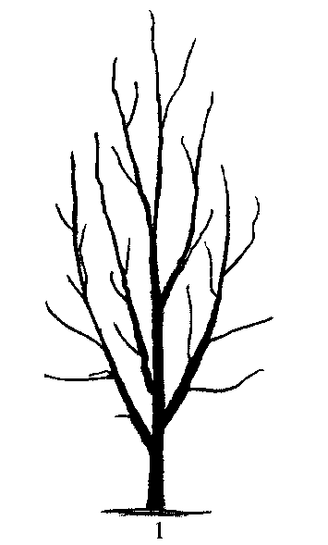 | 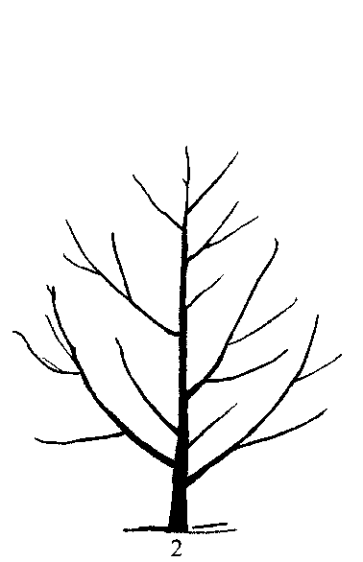
stāvs | pusstāvs

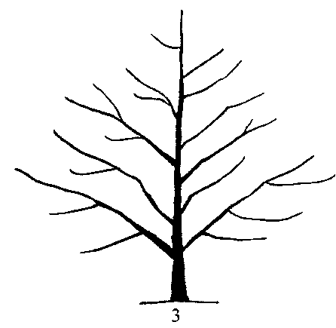 | 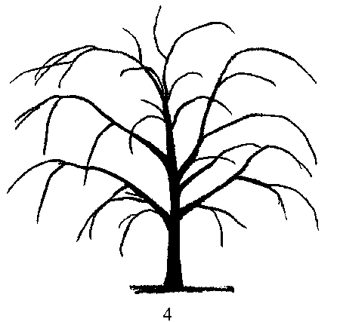
izplests | nokarens

3. paskaidrojums. Koks – zarojums

Novērojumus veic skeletzariem un tālāko atzarošanās pakāpju zariem un dzinumiem, izņemot augļzarus.

4. paskaidrojums. Koks – pumpuru izkārtojums

Novērojumus veic pirms novākšanas laika.

7. paskaidrojums. Viengadīgais dzinums – starpposmu garums

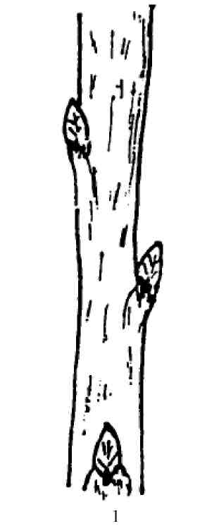 | 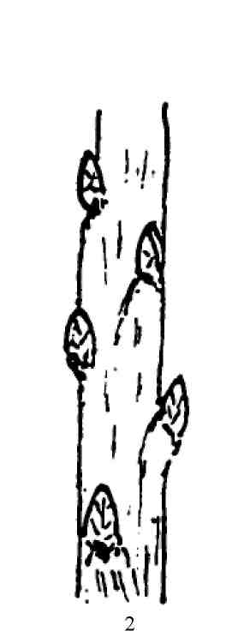
normāls | īss

17. paskaidrojums. Lapa – dziedzeri
18. paskaidrojums. Dziedzeri – atrašanās vieta
19. paskaidrojums. Dziedzeri – krāsa

Šo pazīmju novērojumus veic vasarā, aplūkojot pilnībā attīstījušās lapas uz labi attīstīta attiecīgās sezonas dzinuma vidējās trešdaļas.

20. paskaidrojums. Pielape – stāvoklis attiecībā pret dzinumu
21. paskaidrojums. Pielape – lielums
22. paskaidrojums. Pielape – maliņu zobojums

Visus pielapes novērojumus veic aktīvās augšanas laikā, aplūkojot gara dzinuma piekto vai sesto lapu, kas ir pilnīgi attīstījusies.

20. paskaidrojums. Pielape – stāvoklis attiecībā pret dzinumu

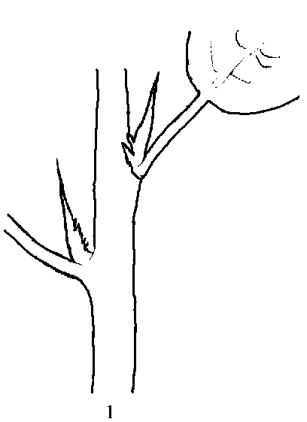 | 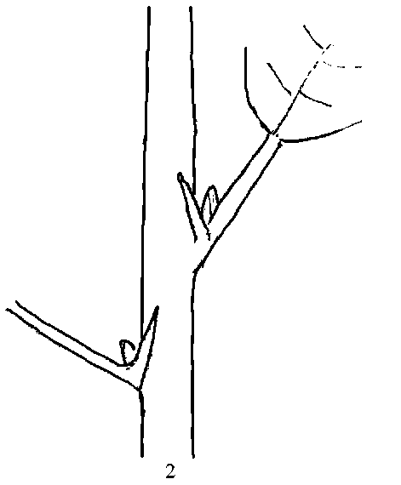
tiecas prom no dzinuma | piekļaujas dzinumam
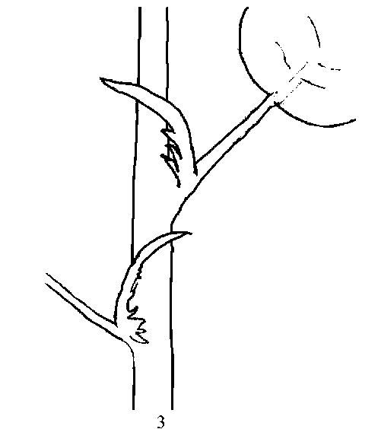
tiecas šķērsām pāri dzinumam

22. paskaidrojums. Pielape – maliņu zobojums

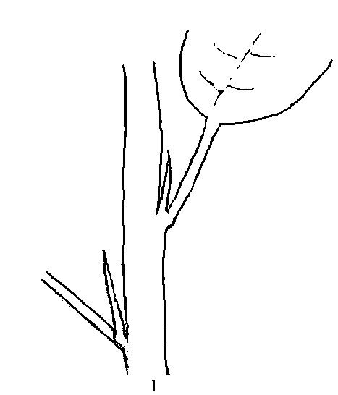 | 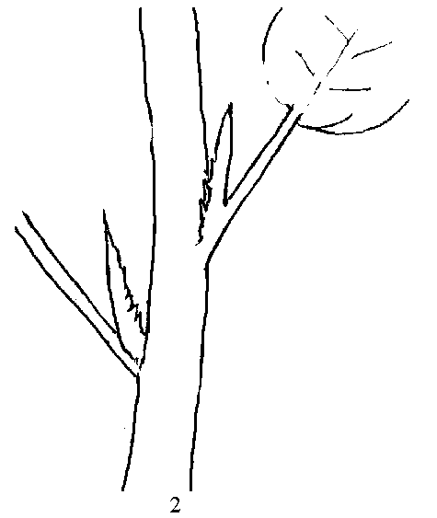
nav vai tie ir neskaidri | vidēji
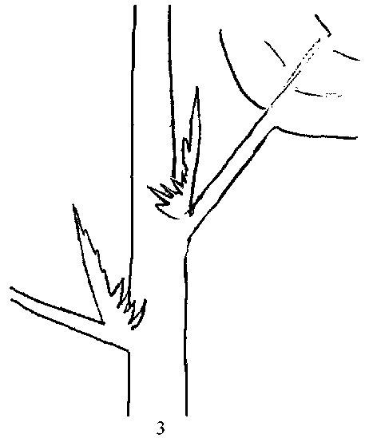
skaidri

23. paskaidrojums. Zieds – diametrs

Novērojumus vai mērījumus veic ziediem, kas ir pilnīgi atvērušies un kam vainaglapas ir horizontālā stāvoklī.

24. paskaidrojums. Zieds – vainaglapu izkārtojums

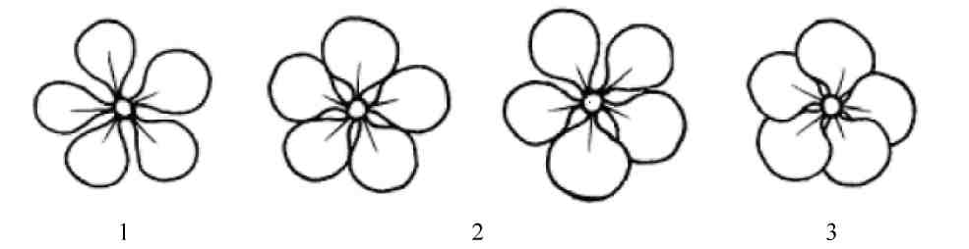
brīvas | saskaras | pārklājas

25. paskaidrojums. Zieds – vainaglapu forma

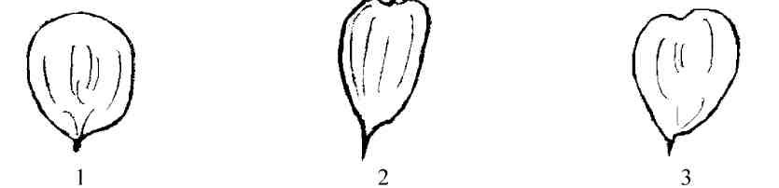
apaļa | vidēji ovāla | plati ovāla

26. paskaidrojums. Zieds – izkārtojums

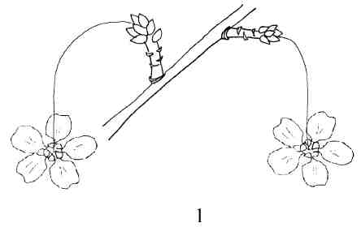 | 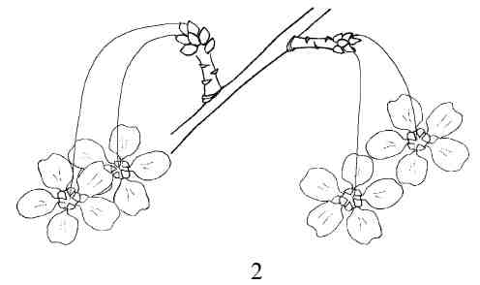
atsevišķi | pārī
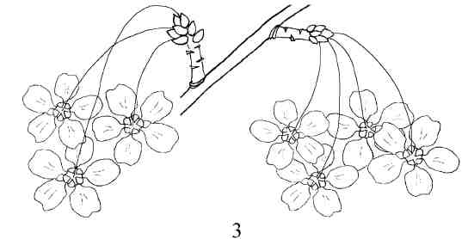 | 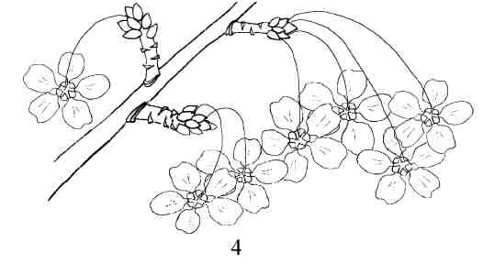
ķekaros | neregulāri

28. paskaidrojums. Auglis – forma sānskatā

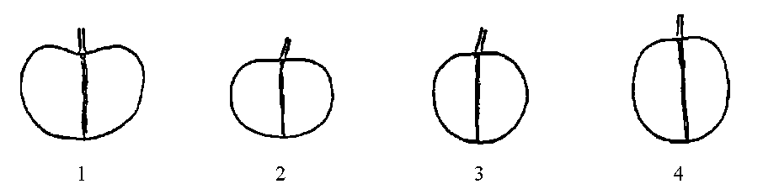
nierveida | plakani apaļa | apaļa | eliptiska

29. paskaidrojums. Auglis – auglenīcas gals

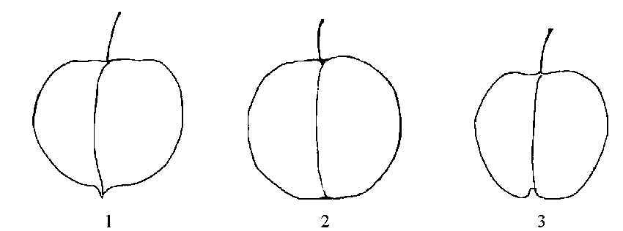
smails | plakans | dobumains

44. paskaidrojums. Kauliņš – forma sānskatā

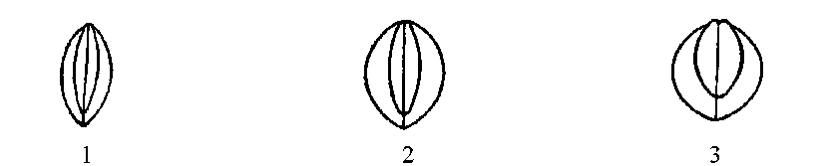
šauri eliptisks | plati eliptisks | apaļš

46. paskaidrojums. Ziedēšanas sākums

Kad var novērot 5–10 % atvērušos ziedu.

47. paskaidrojums. Augļu nogatavošanās sākuma laiks

Kad var novērot 5–10 % nogatavojušos augļu. Par augļu nogatavošanās laiku uzskata brīdi, kad tie sasnieguši ēšanas gatavību un ir visvieglāk atdalāmi no kātiņa.

8.3. Paraugšķirņu nosaukumu sinonīmi

Paraugšķirnes | Sinonīms(-i)
Cigánymeggy | Zigeunerkirsche
Fanal | Heimanns Konservenweichsel
Kelleriis 16 | Morellenfeuer
Schattenmorelle | Griotte du Nord, Lotovka, Latos meggy, Łutówka, Morella pozdní

9. Literatūra

Albertini, A., 1980: Caratteristiche agro-bio-pomologiche e commerciali di cultivar di ciliegio acido meritevoli di attenzione. L’Informatore Agrario, 36: (40) 12407-12417 pp., IT.

Anonymous, 1997: The Brooks and Olmo register of new fruit and nut varieties. Third edition, ASHS Press, Alexandria, VA, US.

Boček, O., 1954: Pomologie. Státní Zemĕdĕlske Nakladatelství, Praha, CZ.

Bordeianu, T.: Constantinescu, N.; Stefan, N., 1965: Pomologia Republicii Populare Romîne. Vol. IV, Editura Academiei Republicii Populare Romîne, Bucuresti, RO.

Cifranič, P., Hricovský, I., Hnídzik, F., Župník, M., 1978: Pomologia. Priroda, Bratislava, SK.

Götz, G., 1970: Süss- und Sauerkirschen. Ulmer Verlag, Stuttgart, DE.

Götz, G., Silbereisen, R., 1989: Obstsorten-Atlas, Kernobst, Steinobst, Beerenobst, Schalenobst, Verlag Eugen Ulmer, Stuttgart, DE.

G. Tóth M., 1997. Gyümölcsészet (Pomology). PRIMOM, Nyíregyháza, HU.

Krümmel, H., Groh, W., Friedrich, G., 1964: Deutsche Obstsorten. Bd. 1-3. Deutscher Landwirtschaftsverlag, Berlin, DE.

Leroy, A., 1877: Dictionnaire de Pomologie, Fruits a noyau, Cerise, Tome V, 127 varietes, 280 pp., FR.

Pochyba, D., Hričovský, I, Cifranič, P., 1964: Pomologia, Slov. Vyd. Polnohosp. Lit., Bratislava, SK.

Rayman, J., Tomcsányi, P., 1964: Gyümölcsfajták zsebkönyve. Almagyümölcsűek és csonthéjasok (Pocket manual of fruit varieties 1.). Mezőgazdasági Kiadó, Budapest, HU.

Shepelskij, A. I, 1966: Novye sorta plodovykh i yagodnykh kul’tur Ukrain (New fruit varieties of Ukraine). Urozhai, Kiev, UA.

Simirenko, L. P., 1963: Pomologiia. Vol.`1-3. Izd S/h. Lit. Ukr. SSR, Kiev, UA.

Sinskaya, E. N., 1949: Kulturnaya flora SSSR. XVIII. Plodovye kostochkovye (Cultivated plants of USSR. Stone fruits)”. OGIZ-Sel’khozgiz, Moskva-Leningrad, RU.

Smirnov, V. F., 1972: Novye sorta kostochkovykh kul’tur, vyvedennye v SSSR (New stone fruit varieties bred in USSR). Izdatel’stvo Nauka, Moskva, RU.

Smykov, V. K., Bespechal’naya, V. V., 1974: Kostochkovye kul’tury (Stone fruits). Izdatel’stvo Kartya Moldovenyaske, Kishinev, MD

Stoichkov, J., Velkov, V., 1960: B’’lgarska pomologiya (Bulgarian Pomology). Zemizdat, Sofia, BG.

Tomcsányi, P., Bödecs, L., Faluba Z., Harsányi L., Majoros L., 1979: Gyümölcsfajtáink, Gyakorlati pomológia (Practical Pomology). Mezőgazdasági Kiadó, Budapest, HU.
10. Tehniskā anketa

TEHNISKĀ ANKETA |  | Lappuse (x) no (y) |  | Reģistrācijas numurs:
Pieteikuma datums:
(pieteikuma iesniedzējs neaizpilda)
TEHNISKĀ ANKETA
aizpildāma saistībā ar iesniegumu selekcionāra tiesību piešķiršanai
1. | Tehniskās anketas priekšmets
 | 1.1.1. Botāniskais nosaukums |  | Prunus cerasus L. |  | [ ]
 | 1.1.2. Vispārpieņemtais nosaukums |  | Skābie ķirši
 | 1.2.1. Botāniskais nosaukums |  | Prunus×gondouinii (Poit. & Turpin) Rehder |  | [ ]
 | 1.2.2. Vispārpieņemtais nosaukums |  | Djūka ķirši
2. | Pieteikuma iesniedzējs
 | Vārds, uzvārds
 | Adrese
 | Tālruņa Nr.:
 | Faksa Nr.:
 | E-pasta adrese:
 | Selekcionārs (ja selekcionārs nav pieteikuma iesniedzējs)
3. | Priekšlikums šķirnes nosaukumam un selekcionāra piešķirtais apzīmējums
 | Priekšlikums šķirnes nosaukumam (ja ir)
 | Pagaidu apzīmējums

#4. | Informācija par selekcijas shēmu un šķirnes pavairošanu
 | 4.1. Selekcijas shēma
 | Šķirne, kas iegūta:
 |  | 4.1.1. Krustošanas rezultātā, izmantojot:
 |  |  | a) kontrolēto krustošanu |  | [ ]
 |  |  | (lūgums norādīt vecākaugu šķirnes)
 |  |  | b) daļēji zināmu krustošanu |  | [ ]
 |  |  | (lūgums norādīt zināmā(-o) vecākauga(-u) šķirni(-es))
 |  |  | c) nezināmu krustošanu |  | [ ]
 |  | 4.1.2. Mutācijas rezultātā: |  |  | [ ]
 |  |  | (lūgums norādīt vecākaugu šķirni)
 |  | 4.1.3. Atklājuma un attīstības rezultātā: |  |  | [ ]
 |  |  | (lūgums norādīt, kur un kad atklāta un kā attīstīta)
 |  | 4.1.4. Citā veidā |  |  | [ ]
 |  |  | (lūgums norādīt sīku informāciju)
 | 4.2. Šķirnes pavairošanas metode
 |  | 4.2.1. Veģetatīvā pavairošana
 |  |  | a) acošana vai potēšana |  | [ ]
 |  |  | b) citā veidā (norādīt metodi) |  | [ ]
 |  | 4.2.2. Cita veida pavairošana |  |  | [ ]
 |  |  | (lūgums norādīt sīku informāciju)

5. | Attiecībā uz šķirni norādāmās pazīmes (numurs iekavās attiecas uz atbilstošo pazīmi pārbaudes vadlīnijās; lūgums norādīt vislabāk atbilstošo ballu skaitu).
 |  | Raksturīgās pazīmes | Paraugšķirnes | Vērtējums
5.1. |  | Auglis: lielums
(27)
 |  | ļoti sīks | Oblachinska, Stevnsbaer | 1[ ]
 |  | sīks | Cigánymeggy 7,  Cigánymeggy C. 404 | 3[ ]
 |  | vidējs | Érdi bőtermő, Schattenmorelle | 5[ ]
 |  | liels | Favorit, Karneol,  Pándy Bb. 119 | 7[ ]
 |  | ļoti liels | Érdi nagygyümölcsü, Piramis, Safir | 9[ ]
5.2. |  | Auglis: miziņas krāsa
(36)
 |  | oranžsarkana | Meteor, Pipacs 1 | 1[ ]
 |  | gaiši sarkana | Favorit, Montmorency | 2[ ]
 |  | sarkana | Pándy Bb. 119 | 3[ ]
 |  | tumši sarkana | Cigánymeggy 7, Gerema, Nana | 4[ ]
 |  | sarkanbrūna | Karneol, Kelleriis 16, Schattenmorelle | 5[ ]
 |  | melnīgsnēja | Érdi jubileum, North Star | 6[ ]
5.3. |  | Auglis: mīkstuma krāsa
(37)
 |  | dzeltenīga | Montmorency, Pipacs 1 | 1[ ]
 |  | rozā | Meteor, Pandy 279 | 2[ ]
 |  | sarkana | Kantorjanosi 3, Karneol | 3[ ]
 |  | tumši sarkana | Cigánymeggy 7, Fanal | 4[ ]
5.4. (38) |  | Auglis: sulas krāsa
 |  | bezkrāsaina | Montmorency | 1[ ]
 |  | gaiši dzeltena | Pipacs 1 | 2[ ]
 |  | rozā | Meteor, Pándy | 3[ ]
 |  | sarkana | Kántorjánosi 3, Karneol | 4[ ]
 |  | tumši sarkana | Cigánymeggy 7, Érdi jubileum, Fanal | 5[ ]
5.5. (46) |  | Ziedēšanas sākums
 |  | ļoti agrs | Érdi bőtermő | 1[ ]
 |  | agrs | Favorit, Meteor korai | 3[ ]
 |  | vidējs | Cigánymeggy 7, Vowi | 5[ ]
 |  | vēls | Gerema, Kelleriis 16 | 7[ ]
 |  | ļoti vēls | Schattenmorelle | 9[ ]
5.6. (47) |  | Augļu nogatavošanās sākums
 |  | ļoti agrs | Tarina | 1[ ]
 |  | agrs | Meteor korai | 3[ ]
 |  | vidējs | Érdi bőtermő, Favorit | 5[ ]
 |  | vēls | Pándy 279, Kántorjánosi 3 | 7[ ]
 |  | ļoti vēls | Gerema, Vowi | 9[ ]

6. | Līdzīgās šķirnes un atšķirības no šīm šķirnēm
Lūgums nākamajā tabulā un komentāriem paredzētajā ailē sniegt informāciju par to, kā jūsu kandidātšķirne atšķiras no šķirnes (vai šķirnēm), kas pēc visas jūsu rīcībā esošās informācijas visvairāk līdzinās kandidātšķirnei. Šī informācija var palīdzēt pārbaudes iestādei efektīvāk veikt atšķirīguma pārbaudi.
Jūsu kandidātšķirnei, līdzīgās(-o) šķirnes(šķirņu) nosaukums(-i) |  | Pazīme(-es), kas atšķir jūsu kandidātšķirni no līdzīgās(-ajām) šķirnes(-ēm) | Aprakstiet līdzīgās(-o) šķirnes(šķirņu) pazīmes(-ju) izpausmi | Aprakstiet jūsu kandidātšķirnes pazīmes(-ju) izpausmi
Piemērs |  | Auglis: lielums | sīks | vidējs
Piezīmes:

#7. | Papildu informācija, kas var palīdzēt novērtēt šķirni
7.1. | Vai bez 5. un 6. punktā norādītās informācijas ir vēl citas papildu īpašības, kas var palīdzēt atšķirt šķirni?
 | Jā [] |  | Nē []
 | (Ja atbilde ir “jā”, lūgums sniegt sīkāku informāciju.)
7.2. | Vai ir kādi īpaši nosacījumi šķirnes audzēšanai vai pārbaudes veikšanai?
 | Jā [] |  | Nē []
 | (Ja atbilde ir “jā”, lūgums sniegt sīkāku informāciju.)
7.3. . | Cita informācija
 | Tehniskajai anketai jāpievieno šķirni raksturojoša krāsu fotogrāfija.
8. | Izplatīšanas [Audzēšanas] atļauja
 | a) vai šķirnei vajadzīga iepriekšēja izplatīšanas atļauja saskaņā ar tiesību aktiem vides, cilvēku un dzīvnieku veselības aizsardzības jomā?
 |  | Jā [] |  | Nē []
 | b) vai tāda atļauja ir saņemta?
 |  | Jā [] |  | Nē []
 | Ja atbilde uz jautājumu b) apakšpunktā ir “jā”, lūgums pievienot atļaujas kopiju.

9. | Informācija par pārbaudāmo vai pārbaudei iesniegto augu materiālu
9.1. | Šķirnes pazīmes vai vairāku pazīmju izpausmi var ietekmēt tādi faktori kā kaitēkļi un slimības, ķīmiskā apstrāde (piemēram, augu augšanas regulatori vai pesticīdi), audu kultūras ietekme, atšķirīgi potcelmi, potzari, kas iegūti atšķirīgās koka augšanas fāzēs, u. c.
9.2. | Augu materiāls nedrīkst būt apstrādāts tā, ka apstrāde ietekmētu šķirnes pazīmju izpausmi, izņemot, ja šādu apstrādi atļauj vai pieprasa kompetentās iestādes. Ja augu materiāls ir šādi apstrādāts, tad jāsniedz visi dati par veikto apstrādi. Šajā saistībā lūgums atbilstoši savai kompetencei norādīt, vai pārbaudāmais augu materiālu ticis pakļauts:
 | a) mikroorganismiem (piemēram, vīrusiem, baktērijām, fitoplazmai) |  |  |  | Jā [] |  | Nē []
 | b) ķīmiskai apstrādei (piemēram, augu augšanas regulatoriem, pesticīdiem) |  |  |  | Jā [] |  | Nē []
 | c) audu kultūrai |  |  |  | Jā [] |  | Nē []
 | d) citiem faktoriem. |  |  |  | Jā [] |  | Nē []
 | Lūgums sniegt sīkāku informāciju tur, kur sniegta atbilde “jā”.
10. Ar šo paziņoju, ka saskaņā ar visu manā rīcībā esošo informāciju šajā veidlapā sniegtā informācija ir pareiza.
Pieteikuma iesniedzēja vārds, uzvārds
Paraksts: |  |  |  | Datums
[Dokumenta beigas]

* Minētie nosaukumi bija pareizi šo Pārbaužu vadlīniju ieviešanas laikā, bet tos var pārskatīt vai atjaunināt. [Jaunāko informāciju lasītājiem ieteicams skatīt UPOV kodeksā, kas atrodams UPOV tīmekļa vietnē (www.upov.int).]
# Iestādes var atļaut noteiktu daļu šīs informācijas sniegt tehniskās anketas konfidenciālā sadaļā.
# Iestādes var atļaut noteiktu daļu šīs informācijas sniegt tehniskās anketas konfidenciālajā sadaļā.

